令和６年４月２５日（第１号）

|  |
| --- |
| **〈HPのQRコード〉**  柏二中だより    E-mail daini@kenet.ed.jp 　HP https://www.kenet.ed.jp/daini/ |

* 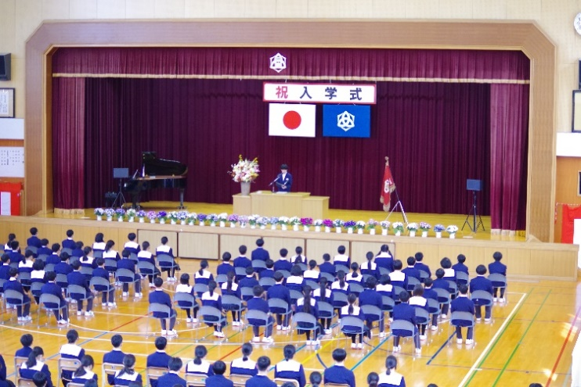**R6 「二中丸」出航！**

４月８日（月）に新任式、前期の始業式、入学式が行

われ、令和６年度の二中がスタートを切りました。

中学校の３年間は、長いようで人生の中では「ほんの

一瞬」です。より良い未来のために、いろいろなことに

挑戦してくれることを願います。２４６名の生徒の皆さ

んと保護者・地域の皆さん、職員全員が協力して、二中

をさらに素晴らしい学校にしていきましょう。

|  |
| --- |
| 式　　辞  この第二中学校は、校歌の歌詞にあるように、「明るく　賢く　健やかに」を建学の精神としています。また、「高め合い、やり抜く生徒～学ぶ二中・心の二中・鍛える二中～」を教育目標としています。新入生の皆さんを加えた２４６名の二中生には、それぞれの目標をもって、明るく楽しく学校生活を送ってほしいと思っています。共に力を合わせてがんばりましょう。  さて、入学にあたり、この教育目標を受けて、皆さんに三つのお話をします。  一つ目は、「学ぶ二中」に関することです。皆さんは、もう中学生ですので、まずは自ら主体的に学習に臨んでほしいと思います。それとともに、仲間と協力して課題を解決することを大事にしてください。その経験をたくさん積み重ねることが、皆さんの豊かな将来につながると信じています。  二つ目は、「心の二中」に関することです。人は、一人では生きていけません。充実した学校生活を送るために、また、豊かな人生を送るために、人を大事にしてください。人は、仲間だけでなく、学校内外のすべての人に対してです。お互いをかけがえのない存在として認め、思いやりの気持ちをもって支え合い、助け合って一日一日楽しい生活を送っていきましょう。  三つ目は、「鍛える二中」に関することです。まず、何よりも大切なことは、命と健康です。交通事故などには、十分に気を付けてください。また、ゲームやSNSなどに流されず、きちんと睡眠を確保し、健康な生活を送ってください。そのうえで、部活動や地域の様々な活動にも積極的に取り組み、自分の得意をたくさん作っていってほしいと願っています。  皆さんは、これから始まる中学校生活に、期待を抱いている部分もあれば、不安を抱いている部分もあるかと思います。しかし、大丈夫です。先生方が、先輩が、そして、保護者の皆様や地域の方々が、いつも皆さんを応援しています。困ったことは、遠慮なく相談し、今お話しした「学ぶ二中」、「心の二中」、「鍛える二中」の実現を目指してがんばってください。  令和６年４月８日　　柏崎市立第二中学校長　　五十嵐　一樹　（一部抜粋） |

**☆今年度の二中職員です**

今年度の転入職員は以下の７名です。

|  |  |  |
| --- | --- | --- |
| 氏名 | 職名 |  |
| 渡辺　光 | 教諭 | 長岡市立小国中学校より |
| 竹内　伸 | 教諭 | 刈羽村立刈羽中学校より |
| 吉田　直樹 | 教諭 | 加茂市立須田中学校より |
| 井上　翔太 | 教諭 | 新採用 |
| 内山　公明 | 講師 | 柏崎市立鏡が沖中学校より |
| 田辺　貴志 | 主任 | 柏崎市立比角小学校より |
| 難波　瑞希 | 指導補助員 | 新採用 |

今年度の二中は、３４名の職員で教育活動

を進めていきます。ご支援よろしくお願いい

たします。

　令和５年度末で転出となった職員は以下の

とおりです。今まで大変お世話になりました。

|  |  |  |  |
| --- | --- | --- | --- |
| 氏名 | 職名 | 在籍 |  |
| 安藤 大介 | 教諭 | ３年 | 阿賀野市立水原中学校へ |
| 小山 未来 | 教諭 | ３年 | 小千谷市立東小千谷中学校へ |
| 中村 智則 | 教諭 | ７年 | 刈羽村立刈羽中学校へ |
| 青山 雅大 | 教諭 | ３年 | 三条市立大崎学園へ |
| 山田 祐也 | 教諭 | ３年 | 長岡市立北中学校へ |
| 鈴木 翔子 | 講師 | １年 | 柏崎市立松浜中学校へ |
| 若月 文博 | 主査 | ３年 | 柏崎市立比角小学校へ |
| 西巻 貴子 | 指導補助員 | ３年 | 柏崎市立松浜中学校へ |



その１　今年度から、生徒の朝の活動開始時刻が変わります。４月からの朝の活動スタートは、８時１５分からです。生徒

の皆さんは活動開始時刻を教室で迎えられるように、朝は７時４０分から８時１０分の間に登校しましょう。なお、

欠席等の電話連絡も同じく７時４０分から８時１０分の間にお願いします。

その２　車による送迎の際には、混雑防止・事故防止のため、校地内への車の乗り入れ、校舎前の狭い道路での乗降はご遠

慮いただき、校舎周辺の広い場所で乗降していただくようご協力をお願いいたします。尚、特別な事情がある場合

には、その都度、担任と相談していただくようお願いします。



**☆５月の予定**ALT訪問日：７日、１４日、２０日、２８日　　SC訪問日：１７日、３１日

|  |  |  |  |
| --- | --- | --- | --- |
| ３～６日 | 「GW（祝日及び週休日）」 | ２０日（月） | はぐくみ宣言強調週間（～26日） |
| ７日（火） | 全校朝会、さわやかアンケート | ２１日（火） | 生徒朝会、執行部集会 |
| １３日（月） | 教育相談（～21日） | ２２日（水） | 歯科検診 |
| １４日（火） | 教養テスト（国）、耳鼻科検診 | ２４日（金） | 「チャレンジデー」  ※今年度は、学年ごとの活動で校外へ出かけます！ |
| １５日（水） | 小中一貫推進会議 |
| １６日（木） | 生徒総会　※創立記念日 | ３０日（木） | 眼科検診 |